基于Pc-crash的轿车—行人事故再现参数敏感性分析

张 烁¹，吴 博¹，肖凌云，岳永恒³

- 哈尔滨理工大学 机械动力工程学院，黑龙江 哈尔滨 150080；
- 国家市场监督管理总局 缺陷产品管理中心，北京 100000；
- 东北林业大学 交通学院，黑龙江 哈尔滨 150040）

摘要：为解决轿车与行人碰撞事故再现的效率和精度问题，提出了事故分析模型中各个参数与再现结果之间的相互关系。基于动力学基本原理，构建了轿车-行人碰撞模型，并利用正交试验法将试验指标数据进行极差分析，获得了模型中参数对事故再现结果敏感性的排序，各参数对轿车位移敏感性大小为：轿车减速度>碰撞速度>方向盘转角>驾驶员反应时间>行人行进速度>行人身高>碰撞位置>行人体重；各参数对行人位移敏感性大小为：碰撞速度>驾驶员反应时间>碰撞位置>行人行进速度>轿车减速度>行人体重>行人身高>方向盘转角。最后，应用Pc-Crash软件对实际案例进行仿真分析，且根据模型中参数敏感性由大到小的顺序进行分析调整仿真过程，能够取得较好仿真效率和满意仿真精度。
关键词：轿车-行人碰撞；事故再现模型；正交试验；极差分析；敏感性
Study on sensitivities of reconstruction system to parameters for
collision between sedan and Pedestrian Basedon Pc-Crash software
Zhang Shuo¹，Wu Bo¹，Xiao Ling Yun²，Yue Yong Heng³
(1.School of Mechanical and Power Engineering,Harbin University of Science and Technology,Harbin Heilongjiang 150080,China;
2.Defective Product Management Center, State Administration of Market Regulation, Beijing 100000;
3.School of Transportation, Northeast Forestry University, Harbin 150040, China)
Abstract: In order to solve the problem of efficiency and accuracy of reconstructing collision accident between car and pedestrian, the relationship between parameters in the accident analysis model and the reconstruction result is proposed. Based on the basic principle of dynamics, the car-pedestrian collision model was constructed, and the orthogonal test was used a range analysis of the test index data, and the order of the sensitivity of parameters in the model to the accident recurrence result was obtained: car deceleration> collision speed> steering wheel angle> driver response time> pedestrian travel speed> pedestrian height> collision position> pedestrian weight; the sensitivity of each parameter to pedestrian displacement is: collision speed> driver response time> collision Position> Pedestrian speed> Car deceleration> Pedestrian weight> Pedestrian height> Steering wheel corner. Finally, using Pc-Crash software to perform simulation analysis on actual cases, and to analyze and adjust the simulation process according to the order of parameter sensitivity in the model, it can achieve better simulation efficiency and satisfactory simulation accuracy.
Keywords: car-pedestrian accident; accident reconstructing model; orthogonal test; range analysis; sensitivity

至2019年，全国机动车保有量为3.4亿辆，其中汽车保有量占总量的73.5%。随着汽车保有量的逐年增加，交通事故数量也显著增涨。据统计，行人交通事故占交通事故总死亡人数的25%^{[1]}。因此，轿车与行人碰撞事故再现已成为交通工程领域研究的热点问题。
目前，Pc-Crash软件已经成为交通事故分析和再现的主流仿真工具^{[2]}。邹铁方副教授等^{[4]}从大量事故案例中选取64例人车碰撞事故，利用Pc-Crash对其进行仿真及相关数据读取，从而对轿车与行人碰撞事故中人体损伤来源与相关性进行了分析^{[3]}。许洪国教授应用人车碰撞事故中的行人抛距，对事故进行再现分析与研究^{[4]}。金先龙教授为探明了不同车型对行人的损伤规律,对多起事故进行了仿真分析^{[5]}。胡林等应用Pc-Crash结合单因素与多因素分析法，研究了轿车行人碰撞参数敏感性问题^{[11]}。
综上所述，应用Pc-Crash对事故再现分析起到了至关重要的作用，因此部分学者多侧重于研究车辆的相关参数对仿真精度影响，而忽视行人相关参数变化对于仿真精度的影响。鉴于此，本文以轿车与行人碰撞事故为例，应用正交实验和极差分析法，对轿车与行人碰撞过程中相关参数进行敏感性分析，再依据人车碰撞动力学模型、事故信息和相关参数敏感度大小对事故过程进行再现分析，验证本文方法的有效性。
1 轿车-行人碰撞事故敏感性参数的选择
目前，Pc-Crash已经成为交通事故再现与分析主流仿真软件之一。该软件具有建模快、计算效率高及人机界面友好、分析结果三维动态演示，过程参数易于提取等优点得到了交通工程领域专家的普遍关注。
但是，在运用Pc-Crash进行仿真时，需要对影响仿真结果的多个参数进行调试，参数调试依赖于操作者的实际工作经验，因此操作者的主观性将造成仿真结果误差，且调试周期长，因此需要对仿真参数进行敏感性分析。
1.1 轿车-行人正面碰撞事故模型
首先构建人车碰撞事故力学模型，分析讨论碰撞前速度与那些参数具有相关性，进而分析相关参数对仿真结果的敏感性。
轿车与行人正面碰撞时。将行人简化为一个质心高度为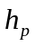单自由度数学模型，利用动量守恒原理计算行人抛距与汽车碰撞速度之间的关系，
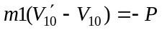 （1）
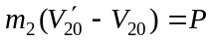 （2）
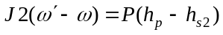 （3）
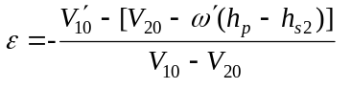 （4）
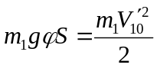 （5）
式中：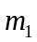为轿车质量；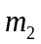为行人质量；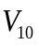为碰撞前轿车瞬时速度；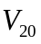为碰撞前行人瞬时速度；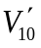为碰撞后轿车瞬时速度；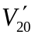为碰撞后行人瞬时速度；为行人线速度；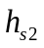为行人质心高度。
对行人抛射瞬间进行受力分析，结合牛顿第二定律可得碰撞行人的受力情况：
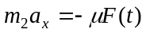 （6）
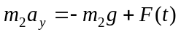 （7）
式中：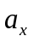和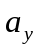分别是加速度在和两个方向上的分量；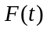为行人所受竖直方向反力。
当人体在空中做斜抛运动时，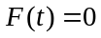，由式（6）和式（7）得
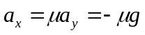 （8）
对式（8）进行积分，得
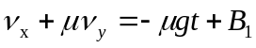 （9）
对式（9）进行二重积分，得
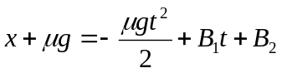 （10）
当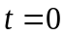，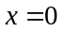，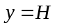,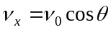，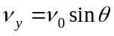时可解出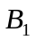和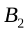的值。则可得出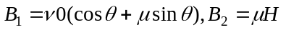，把和代入式（9）和式（10）得：
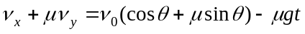 （11）
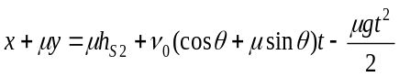 （12）
速度分量与位移分量分别为
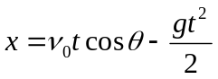 （13）
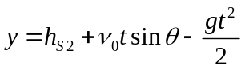 （14）
第一次着落后抛距和时间分别为
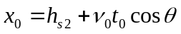 （15）
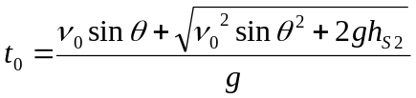 （16）
整个过程中总位移和总时间分别为
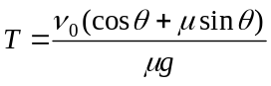 （17）
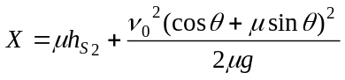 （18）
从而得出抛射速度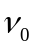为：
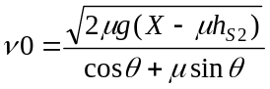 （19）
结合式（1）和式（19）得出轿车初始速度即碰撞前轿车的瞬时速度。
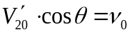 （20）
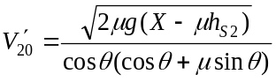 （21）
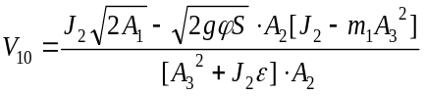 （22）
式中：为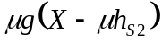；为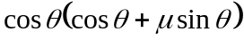；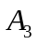为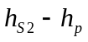。
由式（22）可知，碰撞前轿车速度及其影响因素为:
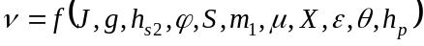 (23)
式（23）中，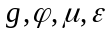为固定参数不影响的变化，因此不予考虑。结合Pc-Crash软件再现交通事故时，需要调试相关参数，及公式（23）可影响碰撞前轿车行驶速度的相关参数进行综合判定分析，对8个参数进行敏感度分析与研究，其选定参数分别为：碰撞速度、方向盘转角、碰撞位置、行人身高、行人体重、行人行进速度、驾驶员反应时间、轿车减速度。

2参数敏感性研究
基于某一真实案例的轿车与行人碰撞事故，建立碰撞模型。碰撞瞬间，轿车车速为45km/h，行人步速为3km/h，具体情况如图1所示。
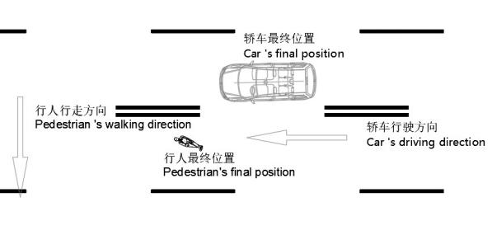
图1事故现场图

2.1设计正交试验
针对轿车和行人碰撞后仿真最终停止位置与实际事故轿车和行人碰撞后停止位置距离差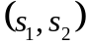，作为试验指标。以上述真实案例为基础，采用控制变量法，改变轿车与行人及其他相关参数，将设定的因变量取值扩大为原模型的10%，具体见表1。

表1参数取值
实验因素 | 水平1 | 水平2 | 水平3
碰撞速度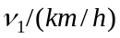 | 35.00 | 45.00 | 55.00
方向盘转角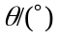 | 15.00 | 20.00 | 25.00
碰撞位置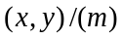 | （30.45，45.08） | （30.65，45.28） | （30.85，45.48）
行人身高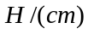 | 160.00 | 170.00 | 180.00
行人体重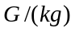 | 48.00 | 58.00 | 68.00
行人行进速度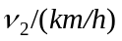 | 0.00 | 3.00 | 6.00
驾驶员反应时间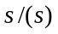 | 0.20 | 0.40 | 0.60
轿车减速度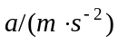 | 2.00 | 4.00 | 6.00

2.2正交试验

选用标准正交表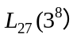确定试验。依据试验顺序及对应的参数，利用Pc-Crash进行仿真试验，其中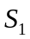表示轿车的仿真位置与实际位置之间的差值，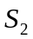表示行人的仿真位置与实际位置之间的差值。得出的参数及结果见表2。

表2参数及结果
序号 | 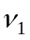 |  | 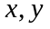 |  |  | 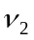 |  |  | 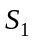 | 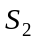
1 | 1 | 1 | 1 | 1 | 1 | 2 | 3 | 3 | 3.21 | 5.32
2 | 1 | 1 | 1 | 1 | 2 | 3 | 2 | 1 | 5.10 | 2.35
3 | 1 | 1 | 1 | 1 | 3 | 1 | 1 | 2 | 3.89 | 10.20
4 | 1 | 2 | 2 | 2 | 1 | 2 | 3 | 3 | 4.69 | 2.45
5 | 1 | 2 | 2 | 2 | 2 | 3 | 2 | 1 | 4.21 | 11.32
6 | 1 | 2 | 2 | 2 | 3 | 1 | 1 | 2 | 4.56 | 6.21
7 | 1 | 3 | 3 | 3 | 1 | 2 | 3 | 3 | 6.24 | 3.45
8 | 1 | 3 | 3 | 3 | 2 | 3 | 2 | 1 | 3.42 | 5.46
9 | 1 | 3 | 3 | 3 | 3 | 1 | 1 | 2 | 5.36 | 8.21
10 | 2 | 1 | 2 | 3 | 1 | 3 | 1 | 2 | 7.21 | 6.33
11 | 2 | 1 | 2 | 3 | 2 | 1 | 3 | 3 | 5.65 | 4.56
12 | 2 | 1 | 2 | 3 | 3 | 2 | 2 | 1 | 4.33 | 4.21
13 | 2 | 2 | 3 | 1 | 1 | 3 | 1 | 2 | 3.44 | 3.97
14 | 2 | 2 | 3 | 1 | 2 | 1 | 3 | 3 | 5.32 | 4.78
15 | 2 | 2 | 3 | 1 | 3 | 2 | 2 | 1 | 2.43 | 7.32
16 | 2 | 3 | 1 | 2 | 1 | 3 | 1 | 2 | 9.44 | 16.33
17 | 2 | 3 | 1 | 2 | 2 | 1 | 3 | 3 | 8.32 | 12.98
18 | 2 | 3 | 1 | 2 | 3 | 2 | 2 | 1 | 10.34 | 10.56
19 | 3 | 1 | 3 | 2 | 1 | 1 | 2 | 1 | 9.89 | 9.56
20 | 3 | 1 | 3 | 2 | 2 | 2 | 1 | 3 | 3.45 | 4.68
21 | 3 | 1 | 3 | 2 | 3 | 3 | 3 | 2 | 4.65 | 5.21
22 | 3 | 2 | 1 | 3 | 1 | 1 | 2 | 1 | 5.98 | 5.36
23 | 3 | 2 | 1 | 3 | 2 | 2 | 1 | 3 | 11.67 | 12.45
24 | 3 | 2 | 1 | 3 | 3 | 3 | 3 | 2 | 14.70 | 17.34
25 | 3 | 3 | 2 | 1 | 1 | 1 | 2 | 1 | 9.43 | 1.36
26 | 3 | 3 | 2 | 1 | 2 | 2 | 1 | 3 | 7.46 | 13.66
27 | 3 | 3 | 2 | 1 | 3 | 3 | 3 | 2 | 5.32 | 15.21

2.3敏感性分析
采用极差分析法对试验结果进行处理和分析。极差分析法能够直观地反映出相关因素水平对于试验结果的影响情况。极差值越大，说明对实验过程影响越大，参数敏感性越高。极差分析法计算公式如下：
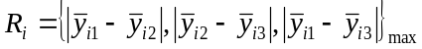（24）
式中，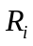为试验因素的极差，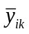为试验因素在水平下试验指标的算术平均值。根据表2的数据，计算出各试验因素在不同水平下的均值和极差。如表3表4所示：

表3轿车位移极差分析
实验因素 | 均值1 | 均值2 | 均值3 | 极差
轿车减速度 | 4.52 | 6.28 | 8.06 | 3.54
驾驶员反应时间 | 5.25 | 6.33 | 7.26 | 2.00
碰撞速度 | 8.07 | 5.87 | 4.91 | 3.16
方向盘转角 | 5.07 | 6.62 | 7.17 | 2.10
行人行进速度 | 6.61 | 6.07 | 6.18 | 0.54
行人身高 | 6.49 | 5.98 | 6.39 | 0.51
行人体重 | 6.27 | 6.13 | 6.46 | 0.33
碰撞位置 | 6.13 | 6.51 | 6.22 | 0.38
表4行人位移极差分析
实验因素 | 均值1 | 均值2 | 均值3 | 极差
轿车减速度 | 6.11 | 7.89 | 9.43 | 3.32
驾驶员反应时间 | 5.82 | 7.91 | 9.69 | 3.87
碰撞速度 | 10.32 | 7.26 | 5.85 | 4.47
方向盘转角 | 7.13 | 8.81 | 7.49 | 1.68
行人行进速度 | 6.01 | 8.03 | 9.39 | 3.38
行人身高 | 7.02 | 7.12 | 9.28 | 2.26
行人体重 | 9.12 | 6.39 | 7.92 | 2.73
碰撞位置 | 6.39 | 9.89 | 7.15 | 3.50

根据表3和表4的极差分析结果可知，影响的轿车与行人碰撞前运动状态相关参数敏感性程度排序为:
- 轿车位移对各参数敏感性大小以此为：轿车减速度>碰撞速度>方向盘转角>驾驶员反应时间>行人行进速度>行人身高>碰撞位置>行人体重。
- 行人位移对各参数敏感性大小以此为：碰撞速度>驾驶员反应时间>碰撞位置>行人行进速度>轿车减速度>行人体重>行人身高>方向盘转角。
3实例
3.1事故案例简介
选取NAIS数据库中的一起轿车与行人碰撞事故作为验证案例。2018年11月29日，某轿车在道外区北新街由东向西行驶至北十八道街交口附近时，将行人撞倒，造成行人受伤及车辆损坏的道路交通事故。其中，轿车与行人碰撞后最终停止位置及运动方向如图2所示。
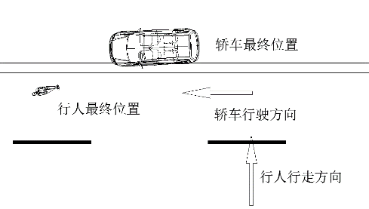
图2事故现场图

3.2结果验证
在一定时间段内，根据事故现场信息，在Pc-Crash中输入轿车和行人的碰撞点位置、车速、行人步速等初始参数，依据实际工作经验调整各个参数，较难将轿与行人碰撞后其实际停止位置结果复现于事故仿真中，见图3。
在规定时间内，根据参数敏感度的大小调整仿真参数，可获得的轿车与行人碰撞后其停定置与实际情况基本吻合，见图4。
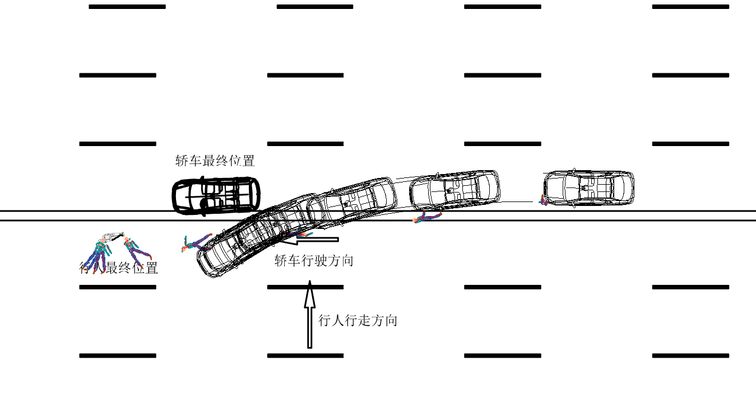
图3未针对调整结果示意图
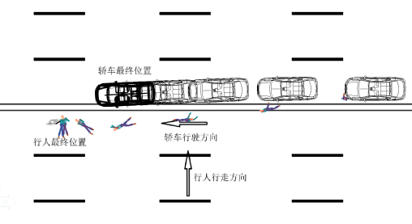
图4针对调整结果示意图
采集事故现场数据过程中，通常会存在一定的测量误差，但高质量的事故调查会尽可能地使系统性误差和随机性误差降低至最小。2次重建的结果对比见表5。由表5可知，重建2所得轿车最终位值误差相比于重建1减少了80%，行人最终位值误差相比于重建1减少了50%。轿车和行人的最终位置误差均显著降低。表明了，根据参数敏感性排序指导轿车与行人事故重建具有重要的意义，另一方面验证了敏感性排序的可信性和可靠性。
表5仿真结果与事故现场测量值的误差
重建序号 | 轿车最终位值误差/m | 行人最终位值误差/m
重建1 | 0.5 | 0.4
重建2 | 0.1 | 0.2
结果对比/% | -80 | -50

4结论
为提高轿车与行人事故再现的效率和精度，本文研究了事故再现模型中各个参数的敏感性问题，应用正交实验及极差分析结合的方法，获得了参数对仿真结果影响敏感性的排序，并通过实际案例对研究结果进行了有效验证。
1）各参数对轿车位移敏感性大小为：轿车减速度>碰撞速度>方向盘转角>驾驶员反应时间>行人行进速度>行人身高>碰撞位置>行人体重；各参数对行人位移敏感性大小为：碰撞速度>驾驶员反应时间>碰撞位置>行人行进速度>轿车减速度>行人体重>行人身高>方向盘转角。
2）根据参数的敏感性排序指导轿车与行人事故的重建，可显著减小再现车速误差及各参与方的最终位置误差从而提高仿真速度与精度。
3）本文仅限于研究轿车行人正面碰撞这一类情况，得出的结论仅对此类碰撞适用。且研究参数不够全面，将在下一步的研究中进行深入探讨。

参考文献：
- 公安交管局：2019年度二季度全国机动车保有量突破3亿.公安部交管局官网，2019.
Public Security Traffic Management Bureau： In the second quarter of 2019, the national motor vehicle ownership exceeded 300 million. The official website of the Traffic Management Bureau of the Ministry of public Security, 2019.
- Hermann Steffan.Pc-crash technical manual versi
-on 7.3[M]. Linz,Austrian: Dr Steffan Datentechnik GmbH, 2006.
- 邹铁方，肖璟，胡林等.轿车-行人事故中人体损伤来源与相关性分析[J].汽车工程，2018，40(03)：271-276.
ZOU Tiefang, XIAO Yan, HU Lin, et al. Analysis of the source and correlation of human injuries in passenger car-pedestrian accidents [J]. Automotive Engineering, 2018, 40 (03)： 271-276.
- 许洪国，李显生，任有.汽车交通事故技术鉴定：21世纪得知识型新职业[J].公路交通科技，2000
（02）：60-63
XU Hongguo, LI Xiansheng, REN You.Technicalappr
-aisal of Automobile Traffic Accidents:New Knowled
-ge based Profession in the 21st Century [J]. High -way Technology of Transportation, 2000 (02)： 60-63.
- 王飞，金先龙，张晓云.人车碰撞事故中行人步态影响研究[J].汽车工程，2012，34(03)：217-221.
WANG Fei, JIN Xianlong, ZHANG Xiaoyun. Study on Pedestrian Gait Influence in Pedestrian-vehicle Collision [J]. Automotive Engineering, 2012, 34 (03)：217-221.
- 胡林，方胜勇，陈强.基于正交实验的汽车-两轮车碰撞事故再现的参数影响研究[J].汽车工程，2016，38(5)：567-573．
HU Lin, FANG Shengyong, CHEN Qiang. Study on p
-arameter influence of automobile-two-wheeler collisi
-on accident reconstruction based on orthogonal exper
-iment [J]. Automotive Engineering, 2016, 38 (5)：567-563.
- GB/T33195-2016，道路交通事故车辆速度鉴定[S].
GB/T33195-2016, Vehicle Speed Identification of Road Traffic Accidents [S].
- 邹铁方，张勇刚，陈元新.基于PC-Crash的车辆侧滑事故再现方法[J].中国安全科学学报，2013，23(1)：77-82.
ZOU Tiefang, ZhANG Yonggang, CHEN Yuanxin. Pc
-Crash-based Vehicle Side Slip Accident Reproductio
-n Method [J]. Chinese Journal of Safety Science,
2013, 23(1)：77-82.
BRACH Raymond M, BRACH R Matthew.Vehicle accident a-nalysis and reconstruction methods [M].SAE International Pub-lisher, Pennsylvania, USA, 2005.
- 邹铁方，余志，蔡铭等.基于Pc-Crash的车-人事故再现[J].振动与冲击，2011，30(3)：215-219.
ZOU Tiefang, YU Zhi, CAI Ming et al Reproduction of Vehicle-Person Accidents Based on Pc-Crash [J]. Vibration and Shock, 2011, 30 (3)：215-219.
- 胡林，戴兴兴，黄晶，等.轿车-行人碰撞事故再现模型参数敏感性研究[J].汽车工程，2017，39(2)：159-167．
HU Lin, DAI Jingjing, HUANG Jing, et al. A study on parameter sensitivity in accident reconstruction model of capedestrian crash[J]. Automobile Engineering, 2017, 39(2)：159-167.

收稿日期： 基金项目：国家市场监督管理总局产品缺陷中心资助项目（20180704） 第一作者简介：张烁，女，硕士研究生，主要从事交通安全研究，E-mail:1024597866@qq.com； 通讯作者：肖凌云，男，工学博士，高级研究员，主要从事车辆安全研究，E-mail:xiaoly@dpac.gov.cn

